FAZA II

- PERZISTENCIJA -

*SecretLink*

Tim:

Ivana Avramović, 18067

Kristina Dimitrijević, 18131

**MODEL PODATAKA**

**DIJAGRAM KLASA**

Dijagram klasa u nastavku predstavlja inicijalnu verziju modela podataka sistema *SecretLink.*

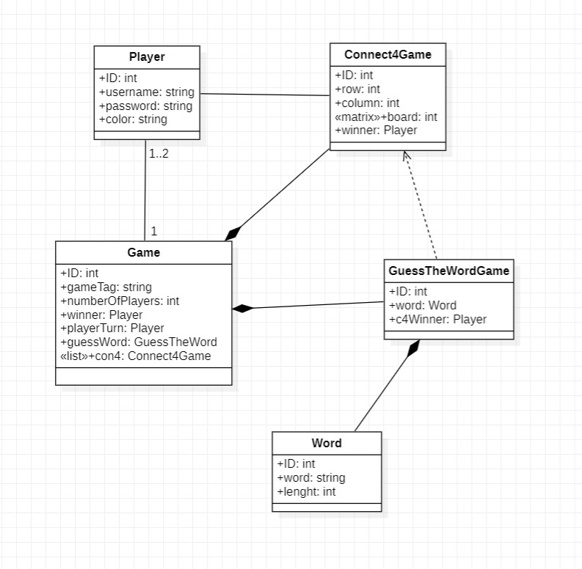

**KLASE**

Model podataka se sastoji iz sledećih klasa:

1. PLAYER  
Klasa player sadrži informacije o korisniku (igraču).

* ID – jedinstveni identifikator korisnika
* username – korisničko ime (jedinstveno)
* password – korisnikova lozinka
* color – boja figurice za connect4 igru

2. WORD

* ID – jedinstveni identifikator
* word – reč
* length – dužina reči

3. GUESSTHEWORDGAME

* ID – jedinstveni identifikator
* word – reč koju treba pogoditi u igri
* c4Winner – pobednik iz igre connect4 kome se otkriva još jedno slovo reči

4. CONNECT4GAME

* ID – jedinstveni identifikator
* row – vrsta u kojoj je postavljena figurica
* column – kolona u kojoj je postavljena figurica
* winner – pobednik connect4 igre

5. GAME

* ID – jedinstveni identifikator
* gameTag – tag igre pomoću koga se korisnik priključuje igri
* numberOfPlayers – broj igrača koji se nalaze u igri
* winner – pobednik celokupne igre
* playerTurn – igrač koji je na potezu
* guessWord – deo igre u kome se pogađa reč
* con4 – lista connect4 igri koje se odigravaju za vreme igre

**MODEL PERZISTENCIJE**

**DIJAGRAM ENTITETA**

Model podataka se perzistira u bazi podataka u vidu modela entiteta. Na sledećem dijagramu prikazani su entiteti sistema:

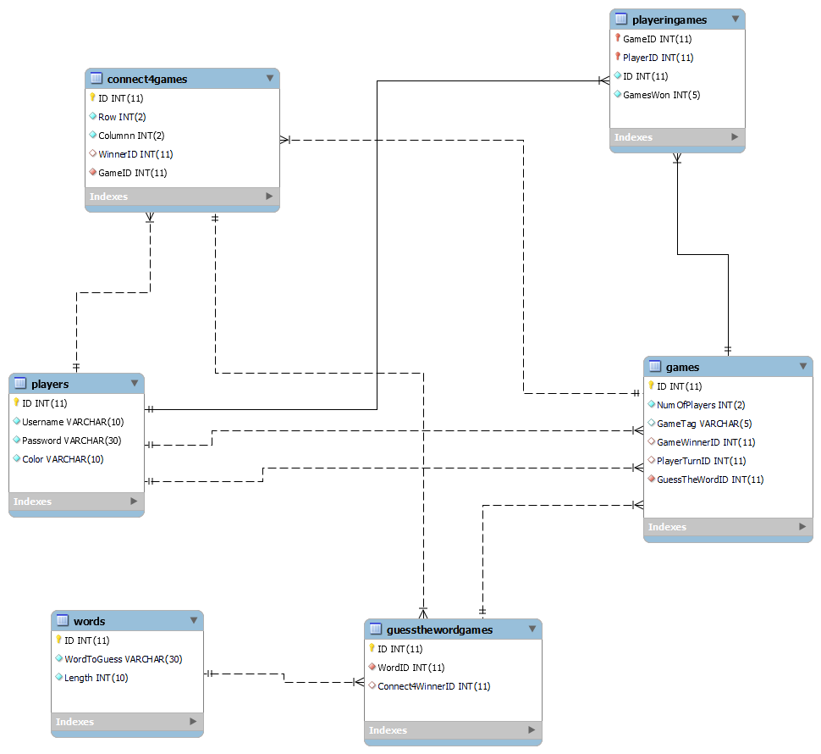

**ENTITETI**

1. PLAYERS

Players služi za skladištenje podataka o korisniku. Sadrži informacije o korisniku kao što su *ID* (primarni ključ), *username, password* koji se hešira radi sigurnosti i *color.*

2. WORDS

Words služi za skladištenje podataka o reči koja će se koristiti u igri guess the word. Sadrži *ID* (primarni ključ), *word* i *length*.

3. GUESSTHEWORDGAMES

GuessTheWordGames služi za skladištenje podataka o guess the word igri. Sadrži *ID, wordID* – reč koju treba pogoditi u ovoj igri, *connect4WinnerID* – pobednika connect4 igre kome se otkriva još jedno slovo.

4. CONNECT4GAMES

Connect4games služi za skladištenje podataka o connect4 igri. Sadrži *ID, row, column,* *WinnerID* – igrač koji je pobedio u connect4 igri i koji će moći da prvi pogađa reč, *GameID*.

5. GAME

Game služi za skladištenje podataka o celokupnoj igri. Sadrži *ID, NumOfPlayers, GameTag*, *GameWinnerID*  - pobednik celolupne igre, *PlayerTurnID* – igrač koji je na potezu, *GuessTheWordID.*

6. PLAYERINGAMES

PlayerInGames služi za skladištenje podataka o igračima koji se nalaze u igri. Predstavlja vezu između 2 entiteta: Game i Player. Primarni ključ ove tabele je kompozitni ključ koji se sastoji od *GameID i PlayerID*. Sadrži i *GamesWon* koji predstavlja broj pobeda igrača u igri.

**MEHANIZMI MAPIRANJA**

*SecretLink* za perzistenciju i rad sa bazom koristi MS SQL Server, dok je kao ORM alat korišćen Entity Framework Core za mapiranje između objekata klasa iz modela podataka i entiteta baze podataka, kao i za komunikaciju sa bazom. Baza podataka je kreirana code-first principom. Za implementaciju na nivou perzistencije primenjeni su DataLayer obrasci Repository i UnitOfWork.